Operationsverstärker

Kompaktlabor 2004

von
Theodor Borsche

Inhalt

Inhalt 1

- Einleitung 2

- Was sind Operationsverstärker? 2
2.1 Aufbau 2
2.2 Einsatzmöglichkeiten 2

- Technische Details 2
3.1 Betrieb 2
3.2 Wichtige technische Kenngrößen 3

- Grundschaltungen 3
4.1 Spannungsfolger 3
4.2 Verstärker 4
4.3 Komperator 5
4.4 Subtrahierer 6
4.5 Addierer 6
4.6 Differenzierer 7
4.7 Integrierer 7

- Einleitung
In meinem Referat werde ich die Operationsverstärker (OPV`s) in Aufbau und Betrieb erklären. Zuerst werde ich darauf eingehen, was Operationsverstärker eigentlich sind. Dann werde ich ihren Betrieb und wichtige Kenngrößen erläutern. Abschließend werde ich einige der Grundschaltungen, in denen OPV`s verwendet werden, erläutern.

- Was sind Operationsverstärker
  - Aufbau
Operationsverstärker sind auf einen Chip reduzierte Verstärkerschaltungen. Der Operationsverstärker besitzt zwei Eingänge, von denen einer invertierend wirkt. Die verstärkte Differenz dieser Eingänge wird am Ausgang in Form einer Spannung ausgegeben. Ein idealer Operationsverstärker hat eine unendlich hohe Verstärkung. In der Praxis haben die OPV's eine begrenzte Verstärkung, die allerdings immer noch sehr hoch ist.

  - Einsatzmöglichkeiten
Da die Verstärkung der OPV's enorm hoch ist, ist normalerweise nur ein Betrieb in Gegenkopplung sinnvoll. Das heißt, ein Teil des Ausgangssignals wird an den invertierenden Eingang zurückgegeben. So lassen sich feste Verstärkungsverhältnisse einstellen.
Mit Hilfe der OPV's lassen sich zum Beispiel Komperatoren und Verstärker realisieren, aber auch Rechenoperationen wie Addition, Subtraktion, Integration und Differenziation durchführeren.

- Technische Details
3.2 Betrieb
Für die Betrachtung in einer Schaltung können die OPV`s als Blackbox angesehen werden, der hochkomplexe innere Aufbau ist für die Schaltungsberechnung irrelevant. Ein OPV hat normalerweise 8 Pins, 2 für die Eingänge, zwei für die Betriebsspannung, einen für Masse, 2 für Feineinstellungen und einen nicht belegten Pin.
Die Funktionsweise eines OPV's in der Schaltung wird erst durch seine äueßere Beschaltung definiert. Wie bereits erwähnt, werden OPV's normalerweise nur in Gegenkopplung betrieben.
  - Wichtige technische Kenngrößen
Bei den OPV's sind wie bei allen elektronischen Bauteilen die Grenzwerte für den Betrieb den Datenblättern zu entnehmen. Dort sind die Maximalwerte für die Betriebsspannung, P_{tot} usw angegeben. Interessant sind ferner folgende Größen:
    - Offset-Spannung: Differenzspannung, die man eingangsseitig anlegen muss um am Ausgang eine Auslenkung aus der Ruhelage zu verhindern.
    - Eingangswiderstand: Widerstand eines Eingangs gegen Null, wenn der andere Eingang mit Null verbunden ist. Normalerweise sehr hoch.
    - Leerlauf-Spannungsverstärkung: Verhältnis zwischen Ausgangs- und Eingangsspannung, wenn keine Gegenkopplung besteht.
    - Ausgangswiderstand: Widerstand bei belastetem Ausgang. Gilt nur bei geringer Aussteuerung und ist frequenzabhängig. Normalerweise sehr gering.
    - Verlustleistung: Die Gleichstromleistung, die der unbelastete Verstärker bei ausgangsseitiger Ruhelage aufnimmt.
    - Anstiegsgeschwindigkeit: Maximaler Anstieg der Spannung am Ausgang

- Grundschaltungen
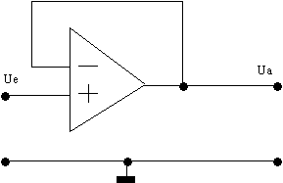
4.1 Spannungsfolger
Der Spannungsfolger ist für das Verständnis der anderen Schaltungen essentiell. Zur Funktionsweise: Wenn der Eingang Spannung hat, steigt die Ausgangsspannung. Idealerweise steigt sie so schnell, das der Invertierende Eingang sofort eine größere Spannung hat als Ue, darauf hin fällt Ua schnell ab. Da Ua dann wieder sehr klein ist, ist die differenz wieder positiv und Ua steigt sehr schnell. Resultat wäre eine Rechteckspannung. Allerdings ist der OPV relativ träge. Das Ausgangssignal kann sich nicht so schnell ändern wegen der Anstiegsgeschwindigkeit. Die Schaltung pendelt sich also auf einen Mittelwert ein, der (fast) genau der Eingangsspannung entspricht. Alle gebräuchlichen Formeln und Modelle gelten nur für den eingeschwungenen Zustand.
Der Operationsverstärker sorgt also dafür, daß seine Eingänge das gleiche Potential haben. Dieses Phänomen nennt man „Virtueller Nullpunkt“, da beide Eingänge exakt das gleiche Potential haben.
Es gilt:

U_{a} = U_{e}.

Die Schaltung heißt auch Impedanzwandler, da sie einen hohen Einganswiderstand und einen kleinen Uasgangswiderstnad hat.

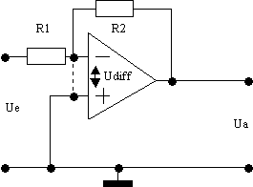
4.2 Verstärker
Die Einfachste Variante ist der invertierende Verstärker. Er verstärkt die Spannungen und ändert deren Vorzeichen. Wie bei dem Impedanzwandler versucht der OPV seine Eingänge auf dem gleiche Potential zu halten. Dadurch entsteht wieder der angesprochene „virtuelle Nullpunkt“ (Udiff=0V). Stellen wir uns also für die Berechnung und Dimensionierung der Schaltung die Eingänge als miteinander verbunden vor (gestrichelte Linie).
R1 hängt also zwischen Ue und der virtuellen Masse. Zwangsweise fließt auch ein Strom durch diesen Widerstand:
Ein OPV hat einen extrem hohen Eingangswiderstand, so daß der Strom, der durch die Eingänge fließt vernachlässigbar klein ist. Also muß der gesamte Strom durch R2 fließen, damit die Eingänge ausgeglichen sind (Kirchhoffsche Regel). Die Ausgangsspannung des Verstärkers kann man jetzt einfach berechnen, da R2 zwischen der virtuellen Masse und Ua liegt und der Widerstand samt zugehörigen Strom bekannt sind. Daraus folgt, sofern man die Stromrichtung beachtet:
U_{a} = R₂*I_{R2} = R₂*(-I_{R1})
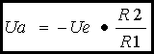
Setzt man die beiden Formeln zusammen und stellt sie ein wenig um, spart man sich nach dem Kürzen die Berechnung des Stroms:
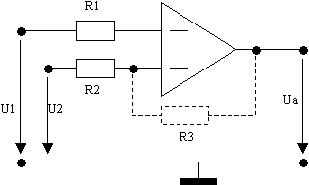
4.3 Komperator
Ein Komperator vergleicht ständig seine Eingangsgrößen und zeigt digital an, welcher Eingang die größere Spannung besitzt. Da ein Operationsverstärker einen nahezu unendlichen Verstärkungsfaktor besitzt, reicht eine geringe Eingangsspannungsdifferenz, um den Ausgang „in die Sättigung“ gehen zu lassen. Der Ausgang der Schaltung kann nur die Zustände +Ub und –Ub annehmen.
Sind beide Eingangsspannungen annähernd gleich, so wird der Ausgang instabil. Um das zu vermeiden baut man eine „Hysterese“ ein.
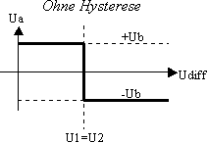
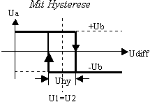
Der Ausgang der Schaltung kann nach wie vor nur +Ub oder –Ub annehmen. Der Spannungsteiler bestehend aus R2 und R3 teilt also das Signal entweder gegen die positive oder die negative Versorgungsspannung. Dadurch verschiebt sich der Umschaltpunkt nach oben bzw. nach unten. Die Hysterese läßt sich mit folgender Formel berechnen, wobei es sich bei ΔUa um die Differenz der beiden Versorgungsspannungen handelt:
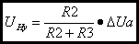
R1 ist nicht unbedingt notwendig, sollte aber den gleichen Wert wie R2 besitzen, um kleine Meßfehler durch den geringen Eingangsstrom des realen OPV's auszugleichen.

4.4 Subtrahierer
An sich ist der OPV schon ein richtiger Differenzverstärker. Allerdings ist der Verstärkungsfaktor viel zu hoch und damit unbrauchbar. Diese Schaltung verringert unter Zuhilfenahme von zwei Spannunmgsteilern den Verstärkungsfaktor. Diese Schaltung funktioniert nur, wenn R1=R2 und R3=R4 sind, damit die Symmetrie der Eingangssignale stimmt.
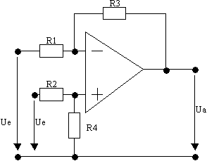
Der Verstärkungsfaktor wird durch das Verhältnis R1/R3 bzw. R2/R4 bestimmt, der Verstärkungsverhältnis läßt sich also einstellen. Die Verstärkte Spannungsdifferenz ist Ue2-Ue1. Die Ausgangsspannung berechnet sich wie folgt:

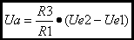
4.5 Addierer
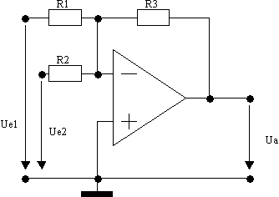
Der Addierer beruht auf dem Prinzip des Invertierenden Verstärkers, mit dem Unterschied, daß der Eingangsstrom von zwei unterschiedlichen Signalquellen erzeugt wird. Die beiden einlaufenden Ströme addieren sich und werden wie gewohnt verstärkt.
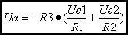
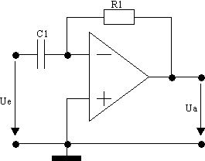
4.6 Differenzierer
Diese Schaltung beruht ebenfalls auf dem invertierenden Verstärker. Als Eingangswiderstand wird ein Kondensator eingesetzt, der Gleichspannungen und niedrige Frequenzen abblockt, also nur Ströme mit höherer Frequenz durchläßt, die wie beim invertierenden Verstärker weiterverarbeitet werden. Das Verfahren entspricht dem mathematischen differenzieren. Die Größe des Kondensators hängt natürlich von der gewünschten Grenzfequenz, und die Ausgangsspannung zusätzlich noch von dem Verstärkungsfaktor der Schaltung ab.

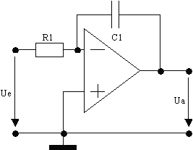
4.7 Integrierer
Auch diese Schaltung beruht auf dem invertierenden Verstärker. Nehmen wir eine gleichbleibende Eingangsspannung an. Um seine Eingänge ausgeglichen zu halten, muß der OPV immer höhere Spannungen aufbringen, weil sich der Kondensator auflädt und eine Gegenspannung aufbaut. Im theoretischen Fall würde der Vorgang unendlich lange dauern können, während die Ausgangsspannung gegen unendlich gehen würde. Das entspricht rechnerisch einem über unendlich integriertem konstanten Wert. In der Praxis hat der OPV natürlich seine Grenzen durch die Versorgungsspannung, die man mit dem Überlaufen des Wertebrereichs eines Taschenrechners vergleichen könnte. Diese Schaltung integriert ein angelegtes Signal über die Zeit und gibt das Ergebnis ununterbrochen aus.
